Моногород Наволоки присоединился к проекту
«Прошагай город»

Гулять по родному городу – помогать ему развиваться. Так может поступить каждый, став волонтером акции «Прошагай город». Это совместный проект некоммерческой организации «Фонд развития моногородов» и госкорпорации развития ВЭБ.РФ при содействии ООО «Гугл» и ООО «Яндекс».
Задача проекта - сделать город информационно-открытым для туристов через онлайн-карты городов, на которых появляется максимально подробная информация не только о достопримечательностях, гостиницах, кафе, местах отдыха, но и впечатления других людей в отзывах к этим объектам.
В проекте принял участие 171 моногород. В этом году в проекте «Прошагай город» появились новые направления: маршруты Победы, маршруты Здоровья, экомаршруты, иные тематические и событийные маршруты.
27октября наволокчане прошли по 2 маршрутам: маршруту Победы и маршруту Здоровья.
Была поставлена задача – нанести на онлайн-карты объекты. И обязательно делать отчетные фото объектов по маршруту.
Учитывая ограничительные мероприятия, вызванные пандемией, действующие на территории города, концепт проекта – прогулка на свежем воздухе малыми компаниями (количество участников команды по правилам квеста не более 5 человек) - является важным с точки зрения минимизации рисков распространения COVID-19.
Для наволокчан это оказалось прекрасной возможностью узнать интересные подробности об истории города и научиться пользоваться онлайн-картами.
Квест прошёл в тестовом режиме для того, чтоб в дальнейшем использовать Гугл и Яндекс карты как инструмент продвижения туристских возможностей города.
Для тех, кто не смог принять участие, есть возможность создать свой маршрут и добавить свои объекты. Для этого достаточно иметь мобильный телефон с установленными приложениями Google.Maps, Народная Яндекс Карта.

Маршрут Победы
Гугл карта
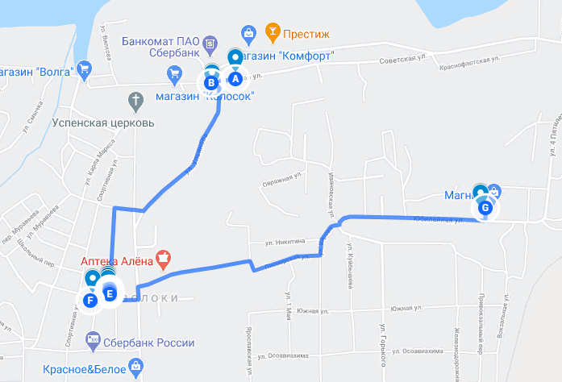
https://www.google.com/maps/d/edit?mid=1cgOM_5tfbLxDnqR6Eepiq6bVMjS2VS5y&usp=sharing
Яндекс карта
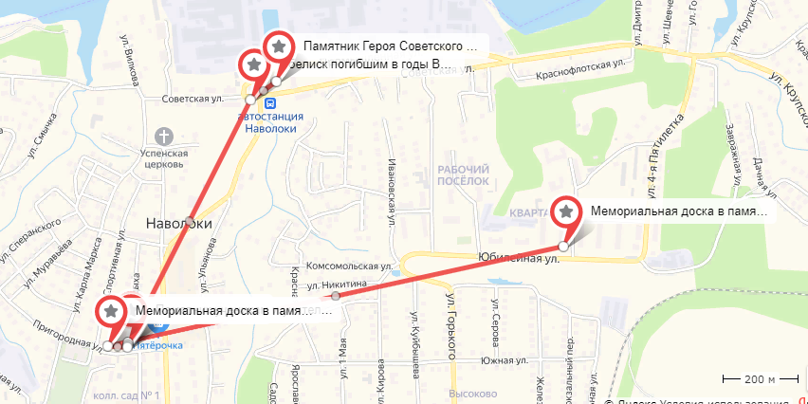
https://yandex.ru/maps/?um=constructor%3A7f4e6b53a205a43cd6ea78baa7b6aee7399356ad7c950f0a4b1ebba92b00d53c&source=constructorLink

Памятник Героя Советского Союза Н.А. Вилкова
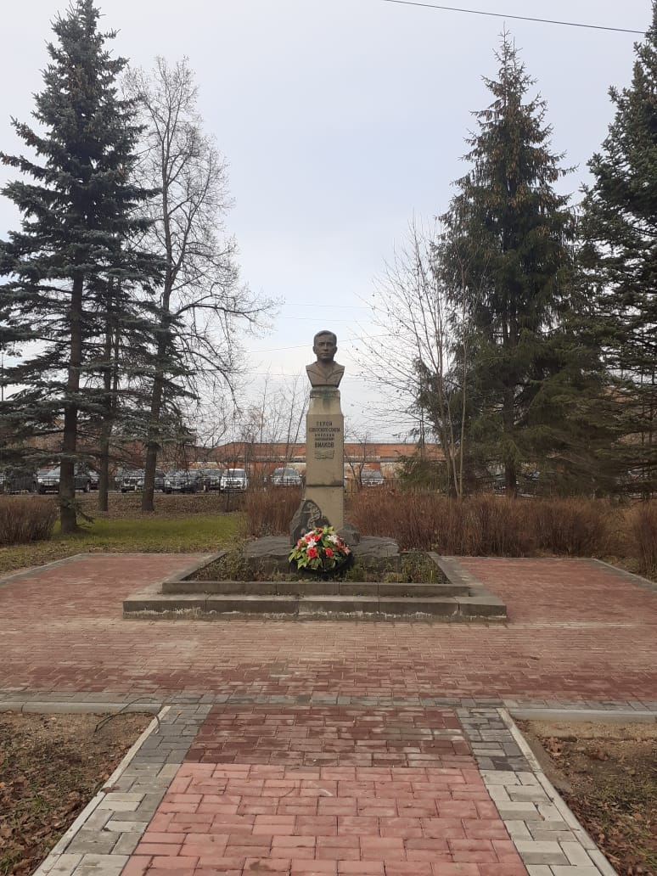

Обелиск погибшим в годы Великой Отечественной войны 1941 – 1945 годов землякам
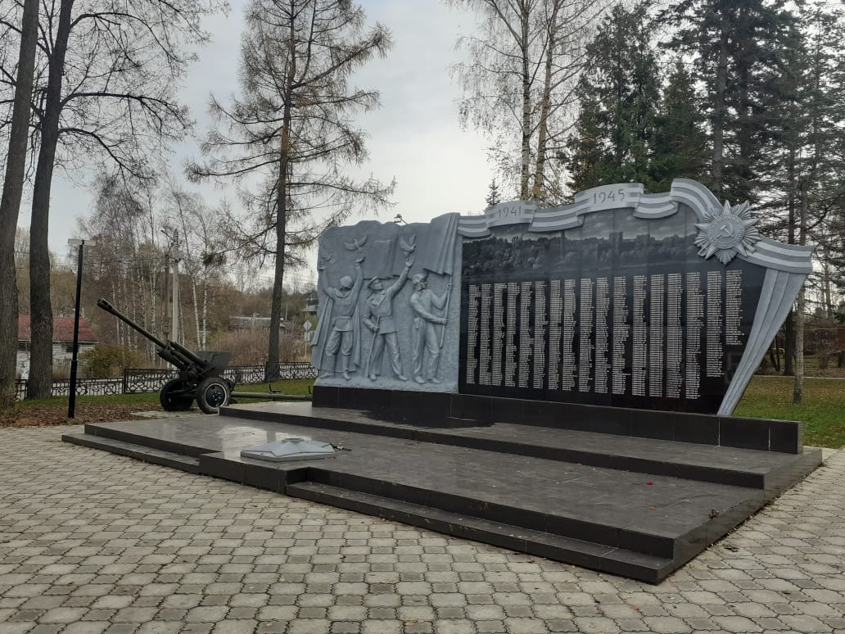

Бюст Н. А. Фадеева
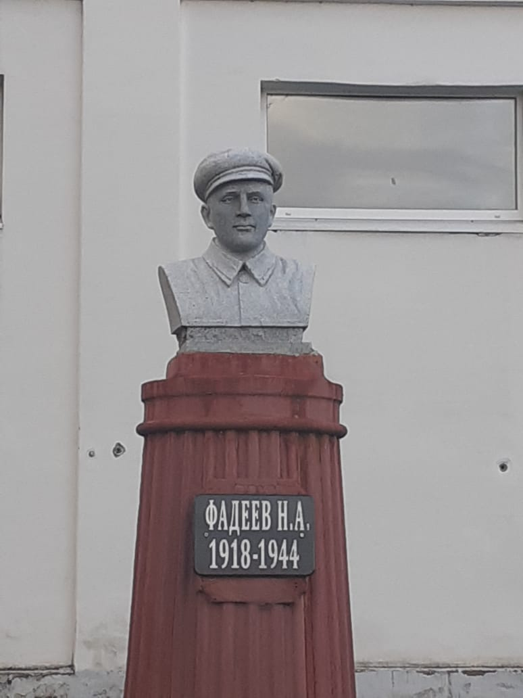

Памятник ученикам и учителям школы № 1,
погибшим в годы Великой Отечественной войны 1941 – 1945 годов
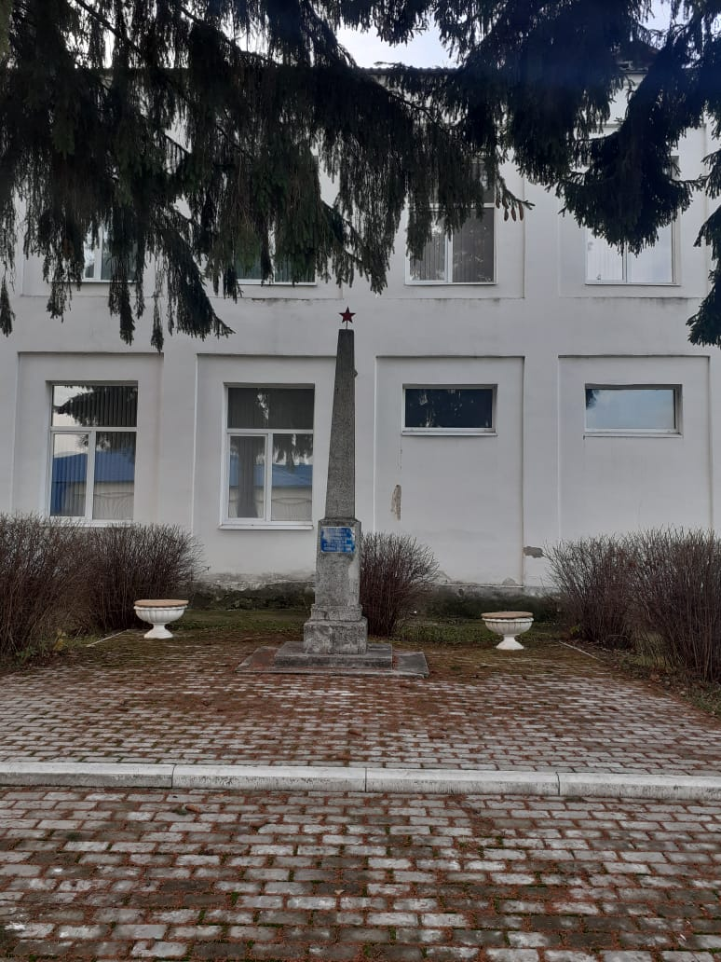

Бюст Н. А. Вилкова
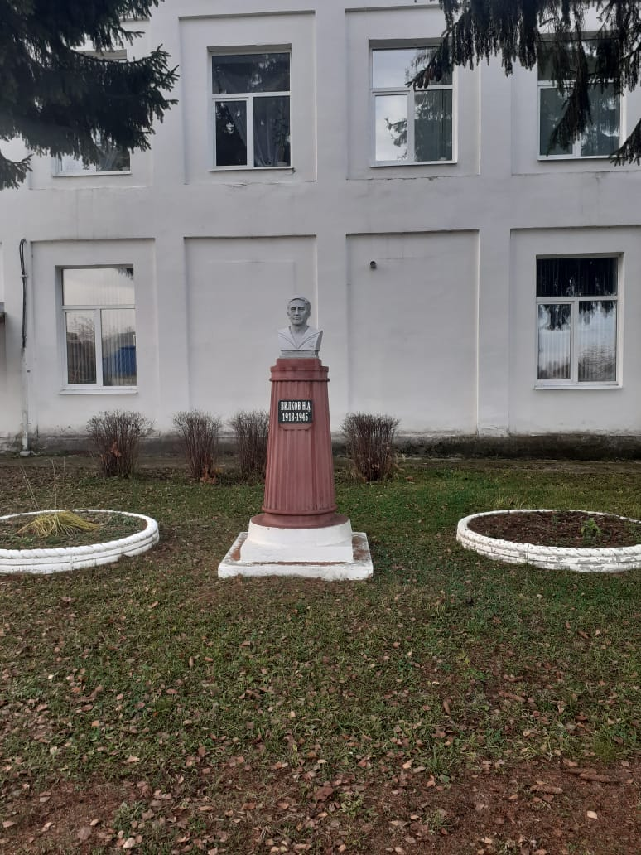

Мемориальная доска установлена на школе № 1 г. Наволоки,
в которой учился Н.А. Вилков
Мемориальная доска установлена на школе № 1 г. Наволоки,
в которой учился Н.А. Фадеев
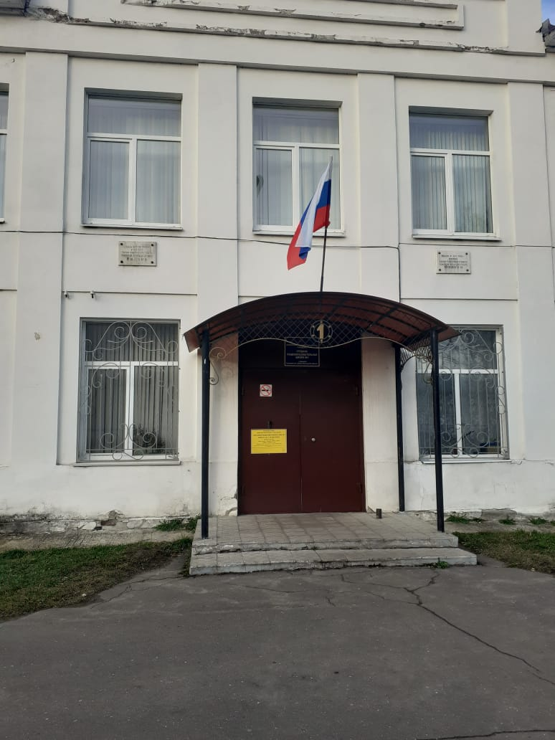

Мемориальная доска установлена на доме, в котором Герой Советского Союза М.А. Мазурин жил с 1971по1982 год
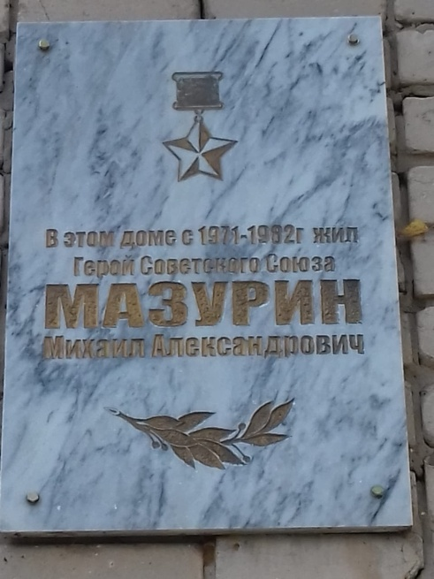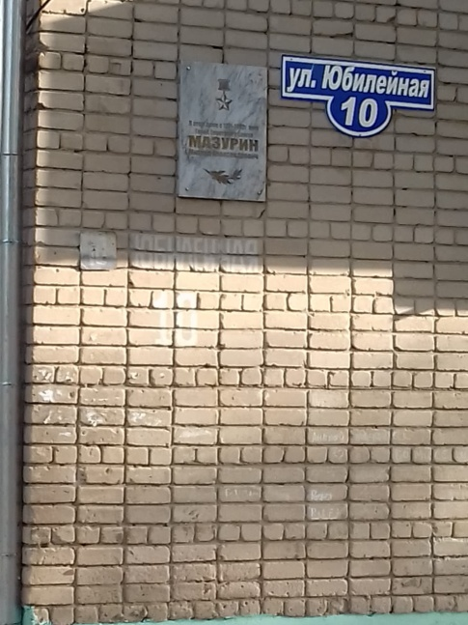

Маршрут Здоровья
Гугл карта
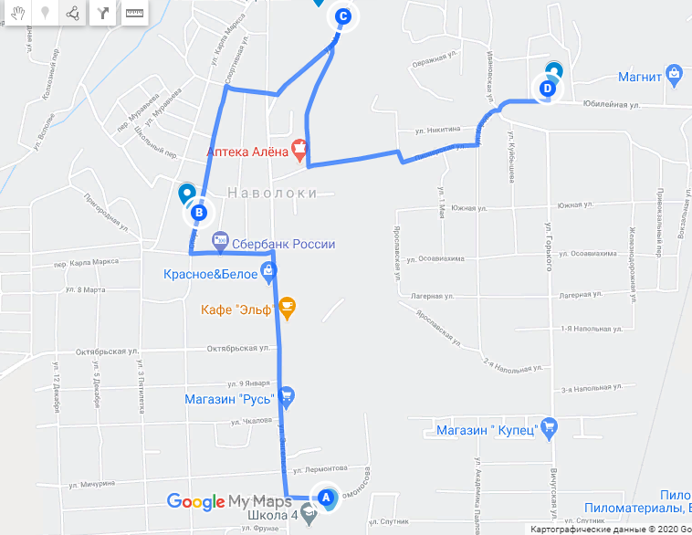
https://www.google.com/maps/d/edit?mid=1P0Jxkz-WvfFgpG98kWu8ZOLsH-e26DA6&usp=sharing

Яндекс карта
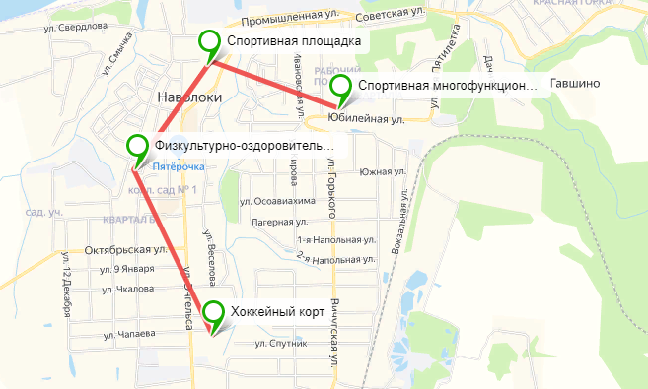
https://yandex.ru/maps/?um=constructor%3Af2c9cd5b957e024364de9c786b7945a02fe453598373a670b8751136f9327fd2&source=constructorLink

Спортивная многофункциональная площадка
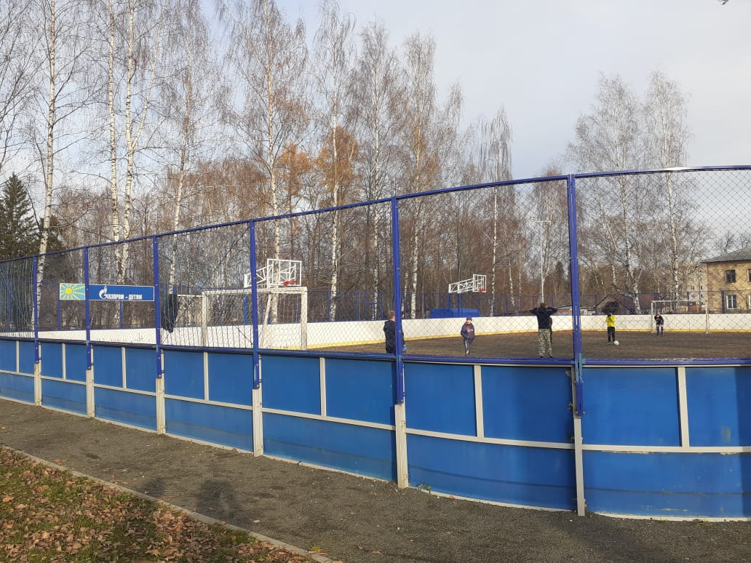

Спортивная площадка
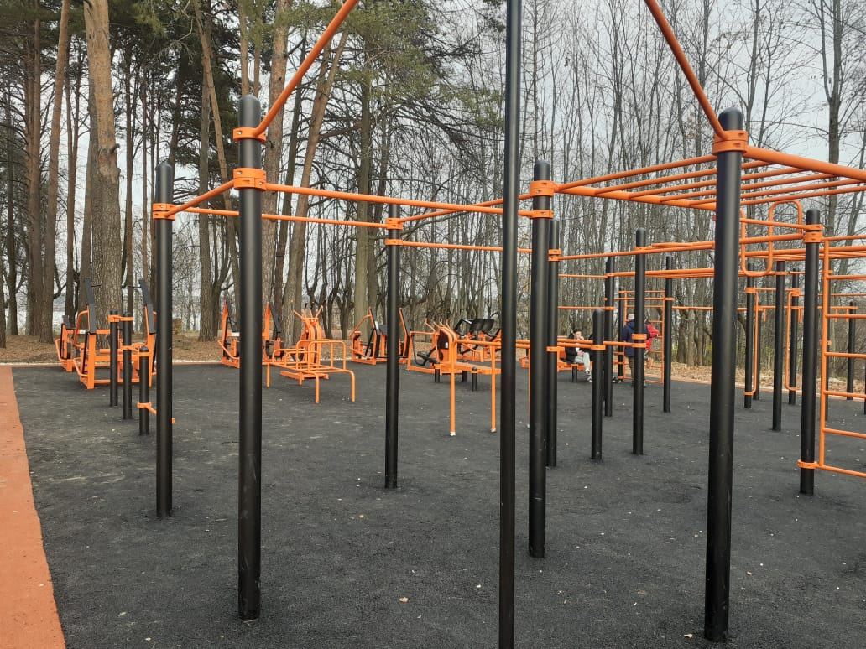
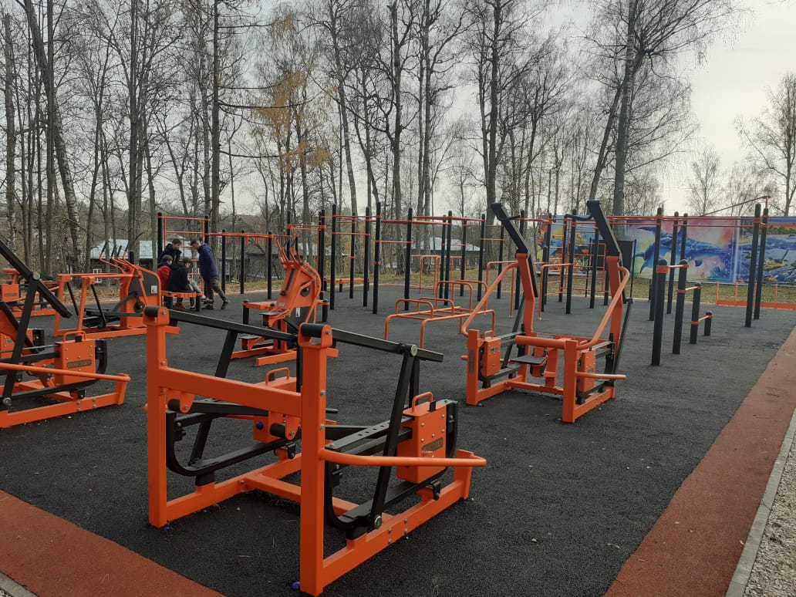

Физкультурно-оздоровительный комплекс
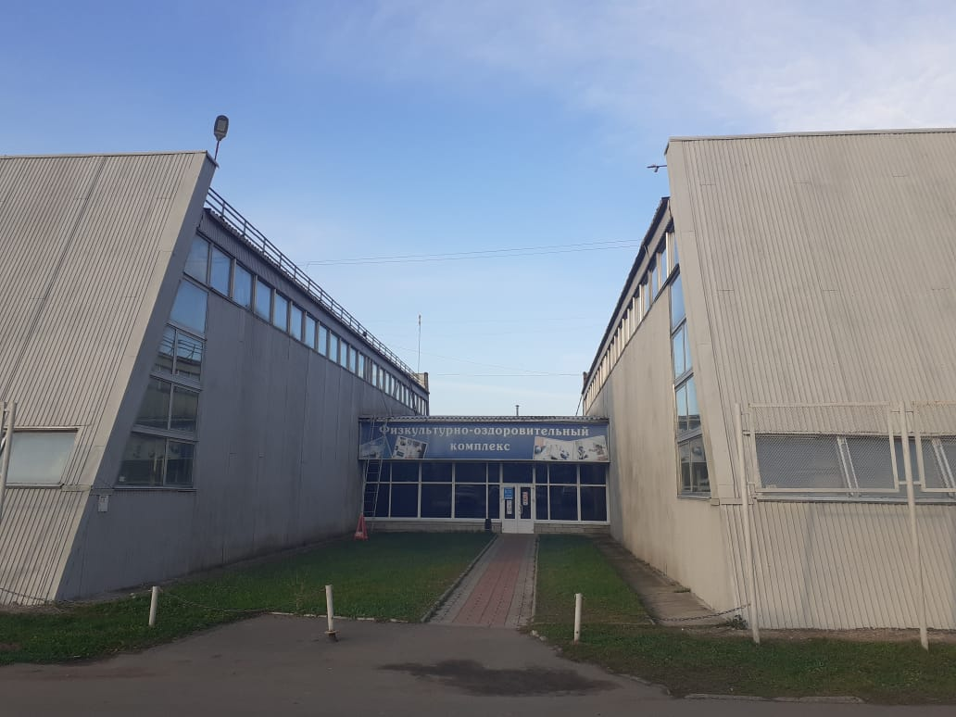

Хоккейный корт
